过 氧 化 氢 专 题
【信息】性状：本品为无色澄明液体；无臭或有类似臭氧的臭气；遇氧化物或还原物即迅速分解并发生泡沫，遇光易变质。药理毒理：本品为氧化性消毒剂，含过氧化氢（H2O2）2.5%～3.5%。在过氧化氢酶的作用下迅速分解，释出新生氧，对细菌组分发生氧化作用，干扰其酶系统而发挥抗菌作用。但本品作用时间短暂。有机物质存在时杀菌作用降低。局部涂抹冲洗后能产生气泡，有利于清除脓块，血块及坏死组织。药物相互作用：不可与还原剂、强氧化剂、碱、碘化物混合使用。
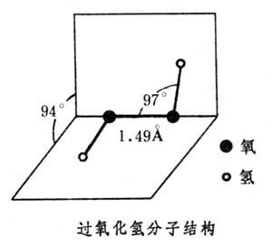
一．过氧化氢知识的整合
在过氧化氢分子中有一个过氧链-O-O-，每个氧原子上各连着一个氢原子。两个氢原子位于像半展开书本的两页纸上。两页纸面的夹角为94°，O-H键与O-O键间的夹角为97°。O-O键长为149pm，O-H键长为97pm 。
提问：请同学们画出过氧化氢的结构示意图并回答键的类型和分子是否具有极性

二．性质整合激活：
①物理性质：纯净的过氧化氢为浅蓝色液体，挥发性小于水，密度及粘度略比水大（25时密度是1.4425g/L ）. 它的沸点（423K）远比水高，它能和水以任意比互溶。
【问题】请同学们思考为什么它的沸点（423K）远比水高？它能和水以任意比互溶？

②化学性质：1）不稳定性、常温下过氧化氢能自发地分解成水和氧气。在加热或有催化剂存在的条件下，能加速过氧化氢的分解。请大家思考并回答以下问题：
a）请写出在有催化剂存在的条件下过氧化氢分解的化学方程式
该反应可用于实验室制氧气请画出实验装置图：

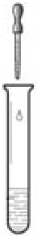
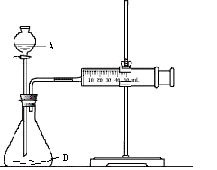
b）为比较Fe³⁺和Cu²⁺对H₂O₂分解的催化效果甲乙两组同学分别设计了如图一、图二所示的实验。
2mL 5%
H₂O₂(aq)
5滴 0.1mol/L
FeCl₃(aq)
5滴 0.1mol/L
CuSO₄(aq)

⑴图一可通过观察 定性比较得出结论。有同学提出将CuSO₄改为CuCl₂更为合理，其理由是 ，你认为还可以作何改进？ 。
⑵检查图二装置气密性的方法是 。图二所示实验中需测量的数据是 。
2）氧化性
在遇到还原性物质（如Fe²⁺、I－、S^{2－}）时，过氧化氢一般表现为氧化性。请大家写出H₂O₂分别与Fe²⁺、I－、S^{2－}反应的离子方程式

3）还原性
过氧化氢遇到氧化性物质（如KMnO₄）时,－1价的氧被氧化成0价。请大家写出H₂O₂与酸性KMnO₄反应的离子方程式

4）弱酸性
过氧化氢是一种弱酸，在298K时，它的一级电离常数为K=1.55×10⁻¹²，约与H₃PO₄的第三级电离常数相当。请回答下列问题：过氧化氢（H₂O₂）常被称为“绿色氧化剂”，它和水都是极弱的电解质，但它比水易电离。
（1）水电离生成H₃O＋和OH－叫做水的自偶电离。与水一样，H₂O₂也有极弱的自偶电离，其自偶电离方程式是 。
（2）由于H₂O₂显弱酸性，在一定条件下，它同强碱反应生成正盐或酸式盐，请写出H₂O₂与氢氧化钡反应生成正盐的化学方程式 。
（3）将H₂O₂溶液滴入含有酚酞的氢氧化钠溶液中，红色消失。甲同学认为这是由于H₂O₂是二元弱酸,消耗了OH－，而使红色褪去。乙同学认为H₂O₂有强氧化性，将酚酞氧化，红色消去。试设计一个实验验证甲、乙两位同学的解释谁正确 。

３、过氧化氢的制取与用途
实验室可用稀硫酸与BaO₂或Na₂O₂反应来制备过氧化氢：
BaO₂+H₂SO₄=BaSO₄↓+ H₂O₂
Na₂O₂+ H₂SO₄+10 H₂O ===Na₂SO₄+ 10 H₂O + H₂O₂
除去沉淀后的溶液含有6%-8%的过氧化氢。

过氧化氢的主要用途是漂白和杀菌消毒。作为漂白剂，由于其反应时间短，白度高、放置久而不泛黄，对环境污染小等优点而广泛应用于强织物、纸浆、皮革、油脂的漂白。医药上，过氧化氢还可用作消毒剂和合成维生素、激素等药物
【例1】过氧化氢是一种无色透明的无毒液体，是重要无机化工产品。试探究下列问题
（1）过氧化氢最适合贴上的一个标签是 。

A B C D
（2）过氧化氢的制备方法很多，下列方法中原子利用率最高的是： 。
A． BaO₂ + H₂SO₄ === BaSO₄ ↓ + H₂O₂
B ．2NH₄HSO₄ === (NH₄)₂S₂O₈ + H₂↑，
然后水解 (NH₄)₂S₂O₈ + 2H₂O =2NH₄HSO₄ + H₂O₂。
C．CH₃CHOHCH₃+O₂→CH₃COCH₃+H₂O₂
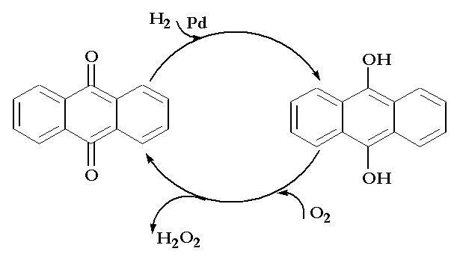

D．乙基蒽醌法：

（3）过氧化氢作为一种绿色氧化剂有广泛应用，请写出下列反应的化学方程式：
①在过氧化氢作用下，铜与稀硫酸制硫酸铜： 。
②用Ti-Si分子筛作催化剂，甲苯被过氧化氢氧化为间-甲苯酚：

【例2】：H₂O₂是一种常用的消毒剂，在医药上使用较为广泛。现有一瓶H₂O₂溶液，按以下步骤测定其含量
1、KMnO₄标准溶液的配制 2、H₂O₂含量的测定
（1）用滴定管量取25.00ml H₂O₂溶液，放入锥形瓶中，加5ml 3mol·L H₂SO₄；
（2）用KMnO₄标准溶液滴定至终点并重复滴定2~3次；
3、数据记录与处理
请回答下列问题：①用KMnO₄固体配制标准KMnO₄溶液时，需要的玻璃仪器是_________________ （填仪器名称）。
②KMnO₄溶液应装入 （填“酸式”或“碱式”）滴定管中，滴定时边滴边摇动锥形瓶，眼睛应观察__________（填字母）。
A．滴定管内液面的变化 B．锥形瓶内溶液颜色的变化
滴定达到终点时，溶液由__________色变成__________色。
③在酸性条件下，用KMnO₄标准溶液滴定H₂O₂的反应的离子方程式 。
④滴定结果如下表所示：
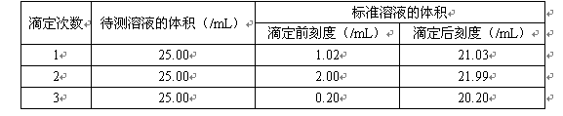
若KMnO₄标准溶液的浓度为0.10 mo1·L^{－1}，则该样品中H₂O₂的含量为__________ g/L。
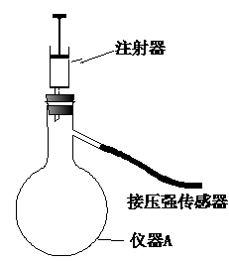
⑤若装入KMnO₄标准溶液的滴定管用蒸馏水洗涤后，直接加入KMnO₄标准溶液进行滴定，则测得样品中H₂O₂的含量__________（填“偏高”、“偏低”或“无影响”）

【例3】过氧化氢是一种无色透明的无毒液体，是重要无机化工产品。实验室常用过氧化氢分解来制取氧气，但过氧化氢在通常情况下分解缓慢，因此实际操作中需要使用催化剂。
（1）右图是甲同学就二氧化锰和氧化铁分别对
过氧化氢分解催化能力的比较而设计的实验装置。
（注：仪器A中的压强可通过压强传感器再与压强采集
器相连，可连续测出不同时间点仪器A中的压强值）
其主要实验步骤如下：
第一步：按图示将装置连接好；
第二步： ；
第三步：在仪器A中加入少量MnO₂，在注射器中加入约5mL5%的H₂O₂溶液；
第四步：接通采集器电源，设置每隔1000ms测量一次仪器A中的压强，测定点数为70点；
第五步：向仪器A中注入2.0mL H₂O₂溶液并保持注射器活塞不移动，同时开始测定仪器A中的压强。
选择氧化铁代替二氧化锰重复上述操作。
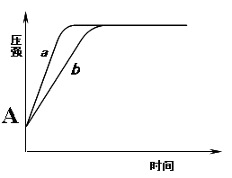
回答下列问题：
①仪器A的名称是 ；
②上述第二步实验步骤是 ；
③右图是氧化铁和二氧化锰分别催化分解过氧化氢时体系压强的变化曲线（a线表示二氧化锰，b线表示氧化铁），则A点数据的含义
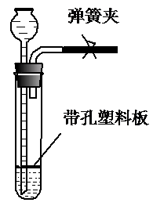
是 ，二氧化锰对过氧化氢分解的催化能力比氧化铁 ，判断依据是 。
（2）右图是实验室制取氢气的常用装置，但却
不能用于过氧化氢在二氧化锰催化作用下分解制
氧气。乙同学经过认真研究，将二氧化锰粉末与
水泥按一定比例制成块状固体后终于创造性地解
决了上述问题。你认为他这样做的优点有①
② 。

【例4】硫酸铜是一种应用极其广泛的化工原料。制备硫酸铜是无机化学实验教学中一个重要的实验。由于铜不能与稀硫酸直接反应，实验中将浓硝酸分次加入到铜粉与稀硫酸中，加热使之反应完全，通过蒸发、结晶得到硫酸铜晶体（装置如图1、2所示）。
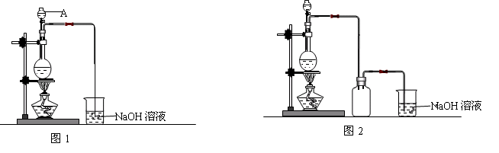
（1）图1中，A仪器的名称为 ，烧瓶中发生的离子反应方程式为 。
（2）图2是图1的改进装置，改进的目的是 。
（3）为符合绿色化学的要求，某研究性学习小组进行如下设计：
第一组：空气为氧化剂法
方案1：以空气为氧化剂。将铜粉在仪器B中反复灼烧，使铜与空气充分反应生成氧化铜，再将氧化铜与稀硫酸反应。
方案2：将空气或氧气直接通入到铜粉与稀硫酸的混合物中，发现在常温下几乎不反应。向反应液中加FeSO₄或Fe₂（SO₄），反应完全后，向其中加物质甲调节pH到3～4，产生
Fe（OH）₃沉淀，过滤、蒸发、结晶，滤渣作催化剂循环使用。（已知Fe（OH）₃和
Cu（OH）₂完全沉淀时的pH分别为3.7、6.4。）
请回答下列问题：
①方案1中的B仪器名称是 。
②方案2中甲物质是 （填字母序号）。a、CaO b、CuCO₃ c、CaCO₃
第二组：过氧化氢为氧化剂法
将3.2g铜丝放到45 mL 1.5mol/L的稀硫酸中，控温在50℃。加入18mL 10%的H₂O₂，反应0.5h后，升温到60℃，持续反应1 h后，过滤、蒸发结晶、减压抽滤等，用少量95%的酒精淋洗后晾干，得CuSO₄·5H₂O 10.6g。请回答下列问题：
③该反应的离子反应方程式为 。
④控制温度在50℃和60℃加热的原因为_____________，晶体采用酒精淋洗的优点是____________________ 。
⑤上述两种氧化法中，更符合绿色化学理念的是________（填“第一组”或“第二组”），理由是 ______________________ ___________。

【例5】自2009年3月起，从墨西哥、美国等国逐渐扩散到全世界的甲型H1N1型流感暴发疫情，引起了全球关注和积极应对。防控专家表示，含氯消毒剂和过氧化物等强氧化性消毒剂可防甲型H1N1流感。
（1）过碳酸钠是一种有多用途的新型氧系固态漂白剂，化学式可表示为
Na₂CO₃·3H₂O₂，它具有Na₂CO₃和H₂O₂的双重性质。
①H₂O₂有时可作为矿业废液消毒剂，有“绿色氧化剂”的美称；如消除采矿业胶液中的氰化物（如KCN），经以下反应实现：KCN+H₂O₂+H₂O===A+NH₃↑，则生成物A的化学式为 ，H₂O₂被称为“绿色氧化剂”的理由是 。
②某强酸性反应体系中，反应物和生成物共六种物质：O₂、MnO⁻₄、H₂O、Mn²⁺、H₂O₂、H⁺。已知该反应中H₂O₂只发生了如下过程：H₂O₂→O₂。写出该反应的离子方程式 ： 。
（2）漂白剂亚氯酸钠（NaClO₂）在常温与黑暗处可保存一年。亚氯酸不稳定可分解，反应的离子方程式为：HClO₂→ClO₂↑+H⁺+Cl⁻+H₂O（未配平）。在该反应中，当有1molClO₂生成时转移的电子个数是 。

【例6】下列为元素周期表的一部分，表中阿拉伯数字（1、2……）是原周期表中行或列的序号。请参照元素A~I在表中的位置，回答下列问题。
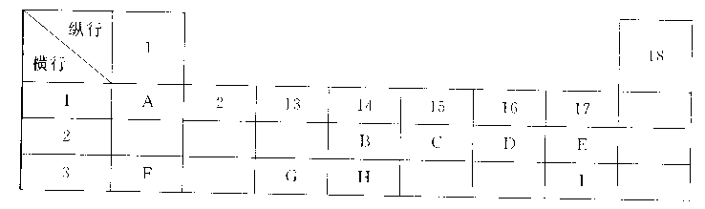

（1）B、C两元素中非金属性较强的是 （写出元素名称），请设计一个简单的实验证明这一结论 。
（2）表中某元素能形成两性氧化物，写出该氧化物溶于氢氧化钠溶液的离子反应方程式

（3）表中某元素的单质在常温下为气态，该元素能与A~I中的一种元素构成原子个数比为1：1和1：2的两种共价化合物X和Y，该元素还能与A~I中的另一种元素构成离子个数比为1：1和1：2的两种离子化合物Z和M。写出Z与Y反应的化学方程式： 。
（4）I元素在周期表里的位置在第 周期、第 族。
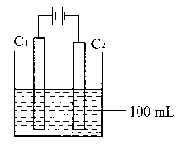
实验室中采用右图所示装置模拟工业上同时制取元素A和I
的单质过程：
①写出电极C₁上发生反应的电极反应式 。
②当电极上产生112mL（标准状况）元素I单质气体时（假设
气体完全逸出，溶液体积不变），烧杯中溶液的pH= 。

【例7】某同学想通过下图装置（夹持装置已略去）实验，探究SO₂与Na₂O₂反应的产物。
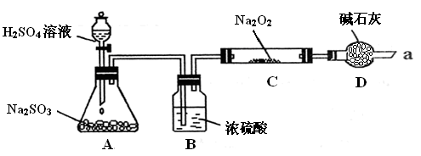
Ⅰ．装置B的作用 。
装置D的作用 。
Ⅱ．如何检验反应中是否有O₂生成
。
Ⅲ．对C中固体产物提出如下假设：
假设1：只有Na₂SO₃
假设2：只有Na₂SO₄
假设3： 。
（1）假设2的反应方程式为 。
（2）若Na₂O₂反应完全，为确定C中固体产物的成分，甲设计如下实验：
C中的固体配成溶液
加Ba(NO₃)₂溶液
沉淀不溶解
白色沉淀
加足量稀HNO₃

得出结论：产物是Na₂SO₄。
该方案是否合理 （填“是”或“否”），理由是 。
（3）设计实验验证假设3：取少量C中固体产物于试管中，加入适量的蒸馏水溶解，
，则假设3成立。

【例8】黄铁矿是我国大多数硫酸厂制取硫酸的主要原料。某化学兴趣小组对某黄铁矿石（主要成分为FeS₂）进行如下实验探究。
[实验一]为测定硫元素的含量
Ⅰ．将m₁ g该黄铁矿样品放入如下图所示装置（夹持和加热装置省略）的石英管中，从a处不断地缓缓通入空气，高温灼烧石英管中的黄铁矿样品至反应完全。石英管中发生反应的化学方程式为：4FeS₂＋11O₂2Fe₂O₃＋8SO₂
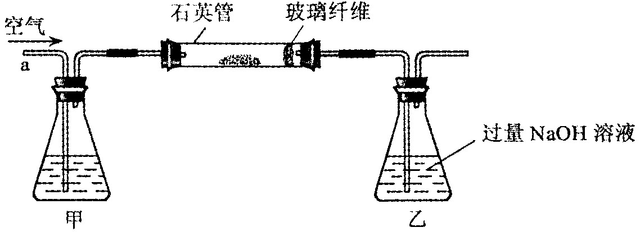
Ⅱ．反应结束后，将乙瓶中的溶液进行如下处理：
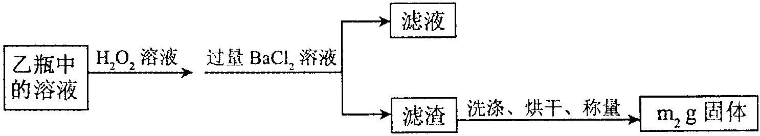
问题讨论：
⑴．Ⅰ中，甲瓶内所盛试剂是＿＿＿＿＿＿＿＿溶液。乙瓶内发生反应的离子方程式有＿＿＿＿＿＿＿＿＿＿＿＿＿＿＿＿＿、＿＿＿＿＿＿＿＿＿＿＿＿＿＿＿＿＿。
⑵．Ⅱ中，所加H₂O₂溶液（氧化剂）需足量的理由是＿＿＿＿＿＿＿＿＿＿＿＿＿。
⑶．该黄铁矿中硫元素的质量分数为＿＿＿＿＿＿＿＿＿＿＿＿＿＿。
[实验二]设计以下实验方案测定铁元素的含量
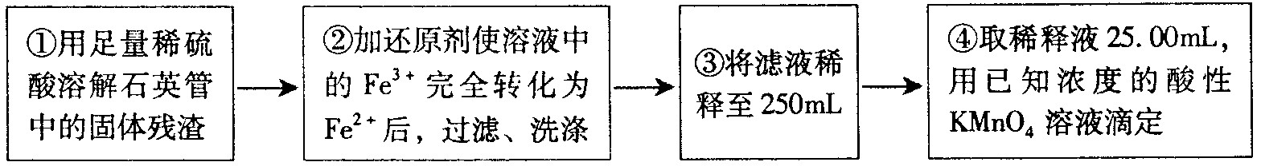
问题讨论：
⑷．③中，需要用到的仪器除烧杯、玻璃棒、胶头滴管外，还有＿＿＿＿＿＿＿＿＿＿。
⑸．②中，若选用铁粉作还原剂，你认为合理吗？理由是：＿＿＿＿＿＿＿＿＿＿＿＿。

